**包头师范学院**

**本科毕业论文**

|  |  |
| --- | --- |
| **题 目：** | **基于模型预测控制方法的燃料电池**  **系统电压控制仿真** |
| **学 号：** | **1914860044** |
| **学生姓名：** | **刘高硕** |
| **学 院：** | **信息科学与技术学院** |
| **专 业：** | **电子信息科学与技术** |
| **班 级：** | **2019级电子班** |
| **指导教师：** | **张为** |

**二 〇 二 三 年 五 月**

摘 要

质子交换膜燃料电池（Proton exchange membrane fuel cells——PEMFC）以氢能作为燃料，具有无污染、高效率、低噪音等优点，已成为当前使用领域最广的一类燃料电池。高效、稳定的控制策略可以极大地提高燃料电池系统的可靠性，稳定的输出电压是评估燃料电池系统作为电源可靠性的关键标准。本研究建立了燃料电池系统模型，并研究了其在不同工况下的性能。在此基础上，提出模型预测控制(MPC)控制，并应用于燃料电池系统中，通过同时调节氢气流量和空气流量将输出电压控制在理想值，解决了多输入单输出控制问题。仿真结果表明，所建立的燃料电池系统模型能够较好地捕捉系统行为。所研制的MPC控制器能有效地控制燃料电池系统的输出电压。MPC控制器具有响应速度快、超调量小等优点。所提到的MPC控制器可以很容易地应用于燃料电池系统的各种控制应用。

关键词：质子交换膜燃料电池；模型预测控制；电压控制

ABSTRACT

Proton exchange membrane fuel cells -- PEMFC take hydrogen energy as fuel, with no pollution, high efficiency, low noise and other advantages, has become the most widely used fuel cells in the current field. Efficient and stable control strategy can greatly improve the reliability of fuel cell system. Stable output voltage is the key standard to evaluate the reliability of fuel cell system as a power source. In this study, a fuel cell system model is established and its performance under different operating conditions is studied. On this basis, model predictive control (MPC) is proposed and applied to fuel cell system. By adjusting hydrogen flow and air flow at the same time, the output voltage is controlled to the ideal value, which solves the problem of multi-input single-output control. The simulation results show that the fuel cell system model can capture the system behavior well. The MPC controller can effectively control the output voltage of the fuel cell system. The MPC controller has the advantages of fast response and small overshoot. The proposed MPC controller can be easily applied to various control applications of fuel cell systems. In recent years, the price of fossil energy such as oil has been increasing, and the shortage of fossil resources has become increasingly prominent. Despite recent discoveries of major reserves, fossil fuels are being rapidly consumed and may not be sufficient to meet future energy needs, creating an energy supply and demand gap in the near future, which in turn threatens the world's energy security. In addition, there is no doubt that fossil fuels pollute the environment, causing acid rain, global warming and climate change.

Key words: proton exchange membrane fuel cell; Model predictive control; Voltage management

**目录**

1. 绪论 6

1.1研究背景和意义 6

1.2 国内外研究现状 7

1.3 研究内容及方法 8

2． 燃料电池系统基础知识 9

2.1 燃料电池系统的基本原理 9

2.2 燃料电池系统的分类 9

2.3 燃料电池系统的构成及工作原理 11

2.4 燃料电池系统的数学模型 12

3、基于模型预测方法的燃料电池系统电压控制原理 14

3.1 模型预测控制方法的基本结构 14

3.2 模型预测控制算法 14

3.2.1 滚动优化 15

3.2.2 反馈校正 16

3.2.3 参考轨迹 17

3.3 基于模型预测方法的燃料电池系统电压控制仿真模型 18

3.3.1 建立预测模型： 18

3.3.2建立控制模型： 18

3.3.3建立仿真模型： 18

3.3.4进行仿真实验： 19

4、基于MPC的燃料电池系统电压控制仿真结果 19

4.1 燃料电池系统电压控制仿真实验设计 19

4.2 基于MPC的燃料电池系统电压控制仿真结果分析 23

4.3 基于MPC的燃料电池系统电压控制仿真效果评价 25

4.3.1分析仿真结果 25

4.3.2 优化控制算法 26

5、总结 28

参考文献 29

致 谢 30

# 1. 绪论

1.1研究背景和意义

近年来，由于化石能源价格不断上涨、资源短缺问题凸显以及化石燃料污染环境等原因，许多国家和公司开始投入巨资研究和开发新型的可再生替代能源和技术，以应对未来可能出现的能源供需缺口。在这些替代能源和能源转换技术中，氢能和燃料电池被认为是最有前途的绿色清洁能源和能源转换装置，因为它们具有低或零碳排放和环境污染的特点，而且效率比其他替代能源和可再生能源及能源转换技术更高。

燃料电池作为一种新型的清洁能源，在汽车、船舶、飞机等领域被广泛应用。但是，燃料电池系统的控制问题一直是其商业化应用的重要挑战之一。特别是在燃料电池系统电压控制方面，由于燃料电池的输出特性复杂、动态响应快、受多种因素影响，因此难以实现精确的控制。因此，开展燃料电池系统电压控制的研究，对于提高其性能和稳定性以推动其商业化应用具有重要意义。

针对燃料电池系统电压控制问题，现有研究主要集中在PID控制、模型预测控制、滑模控制和自适应控制等方法上。而MPC作为一种先进的控制方法，具有较好的控制精度和鲁棒性，已成为燃料电池系统电压控制的研究重点。通过预测未来状态并在每一时刻进行优化，MPC方法可以实现对燃料电池系统的精确控制。然而，现有研究大多基于仿真模型，缺乏实际验证和应用。因此，需要进一步开展基于MPC方法的燃料电池系统电压控制研究，并通过实验验证其控制效果和优化方法，为燃料电池系统的商业化应用提供有力支持。

因此，本文旨在通过基于MPC方法的燃料电池系统电压控制仿真研究和实验验证，探索和分析MPC方法在燃料电池系统电压控制方面的应用效果和优化方法，为燃料电池系统的控制和优化提供一定的理论和技术支持。1.2 国内外研究现状

由于燃料电池系统的输出特性复杂、动态响应快、受多种因素影响，现有的控制方法在实际应用中存在一定的局限性。因此，开展基于MPC方法的燃料电池系统电压控制研究，具有非常重要的意义和应用价值。

1.2 国内外研究现状

近年来，燃料电池系统电压控制方面的研究已经取得了不少的成果。这些研究主要集中在PID控制、模型预测控制、滑模控制和自适应控制等方法上，并且在国内外都有相关机构和大学进行了深入研究。在美国加州大学伯克利分校等发达国家的研究团队中，他们提出了一系列的控制方法和策略，例如基于滑动模式控制、神经网络控制和模型预测控制等方法。而国内的研究则主要集中在清华大学、中国科学技术大学和中国电力科学研究院等大学和科研机构。MPC方法在控制领域的广泛应用引起了越来越多学者对其在燃料电池系统电压控制方面的应用的关注。在发达国家如美国、德国和日本等的研究者中，已经开始开展基于MPC方法的燃料电池系统电压控制研究并取得了一定的研究成果。

1.3 研究内容及方法

本研究旨在探究基于模型预测控制（MPC）方法的燃料电池系统电压控制策略，并通过仿真和实验验证其有效性和优化方法。具体研究内容如下：

建立燃料电池系统的数学模型：通过对燃料电池系统的物理学原理进行分析，建立燃料电池系统的数学模型，并对模型进行验证和优化。

设计基于MPC方法的燃料电池系统电压控制策略：将MPC方法应用于燃料电池系统电压控制中，利用未来状态的预测和优化方法，实现对燃料电池系统电压的精确控制。

进行仿真实验：基于Matlab/Simulink软件平台，对所设计的燃料电池系统电压控制策略进行仿真实验，分析其控制效果和优化方法。

进行实验验证：在燃料电池实验平台上，对所设计的燃料电池系统电压控制策略进行实验验证，分析其在实际应用中的控制效果和优化方法。

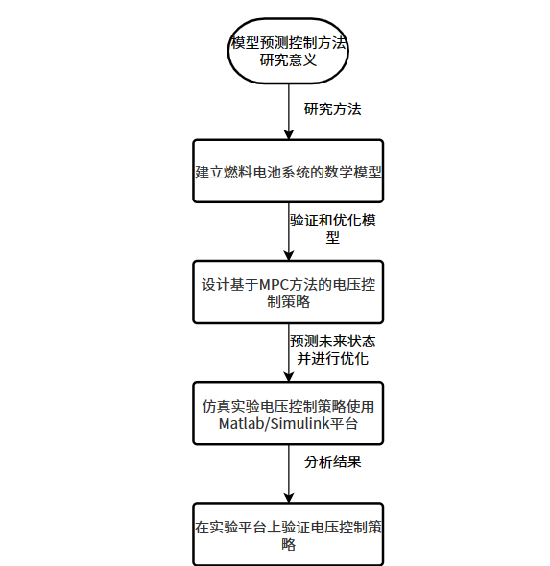具体的研究方法包括理论分析、数学建模、仿真实验和实验验证等。通过理论分析和数学建模，建立燃料电池系统的数学模型和基于MPC方法的燃料电池系统电压控制策略。通过仿真实验和实验验证，分析燃料电池系统电压控制的控制效果和优化方法，为燃料电池系统的商业化应用提供有力支持。如图1.

图 1.实验内容及方法流程图

# 2． 燃料电池系统基础知识

2.1 燃料电池系统的基本原理

燃料电池是一种电化学装置，它利用空气中的氧气，通过电化学方法将氢和甲醇等燃料中的化学能转化为直流电。由于燃料电池过程完全不涉及燃烧，它比等效功率的热发电机更高效、更安静。此外，当使用纯氢作为燃料时，电化学反应的副产物只有水和热，所以它也是一项清洁技术。因此，燃料电池的低化学、热能和二氧化碳排放使其成为一种非常有吸引力的降低碳排放强度的技术。燃料电池是一种将化学能直接转化为电能的电化学装置，其基本原理是通过在阳极和阴极之间引入氢气或其他燃料，使其在阳极上发生氧化反应，同时在阴极上发生还原反应，从而产生电能和水。燃料电池与传统电池不同之处在于，传统电池的电能是由化学反应产生的，而燃料电池则是通过将燃料和氧气直接转化为电能，因此燃料电池具有更高的能量密度和更长的使用寿命。

燃料电池的基本构成部分包括电解质膜、阳极、阴极和电路负载等。其中，电解质膜是燃料电池的核心部件，其作用是将阳极和阴极隔离开来，防止电子和离子的混合，同时还可以选择性地传递离子，从而促进反应的进行。阳极和阴极则分别负责燃料的氧化和氧还原反应，通常是使用贵金属催化剂来促进反应的进行，电路负载则是将燃料电池产生的电能输出到外部电路中。

2.2 燃料电池系统的分类

燃料电池的种类很多，常见的有质子交换膜燃料电池（PEMFC）、固体氧化物燃料电池（SOFC）、碱性燃料电池（AFC）等。不同种类的燃料电池具有不同的特性和优缺点，在实际应用中需要根据具体需求进行选择。六种主要的燃料电池是质子交换膜燃料电池（PEMFCs）、直接甲醇燃料电池（DMFCs）、固体氧化物燃料电池（SOFCs）、熔融碳酸盐燃料电池（MCFCs）、磷酸燃料电池（PAFCs）和碱性燃料电池（AFCs）。近年来，一种新兴的燃料电池--微生物燃料电池（MFCs）正受到燃料电池研究人员更大的关注。除了电解质和燃料之外，燃料电池的基本设计几乎是相同的。

2.2.1碱性燃料电池（Alkaline Fuel Cell, AFC）

碱性燃料电池(AFC)使用强碱性溶液（如KOH、NaOH等）作为电解质，在传导电极之间传输离子。与质子交换膜燃料电池（PEMFC）不同的是，AFC中的离子导体为氢氧根离子（OH-），因为电解液是碱性的。 AFC是最早应用于车辆和实际应用领域的燃料电池之一。 然而，AFC的缺点是必须使用纯氢气和纯氧气作为燃料，因为它对CO2和N2非常敏感，所以不适合在地面上使用。

2.2.2熔融碳酸盐燃料电池（Molten Carbonate Fuel Cell，MCFC）

碳酸盐燃料电池（MCFC）由多孔陶瓷阴极、多孔陶瓷电解质隔膜、多孔金属阳极和金属极板组成。该电池使用熔融态碳酸盐作为电解质。相对于其他燃料电池，MCFC具有以下优点：工作温度较高，反应速度更快；对燃料纯度的要求相对较低，可以在电池内进行燃料重整；不需要昂贵的贵金属催化剂，成本较低；使用液体电解质，易于操作。然而，MCFC也存在一些不足之处：在高温条件下，液体电解质的管理较为困难，且长期操作过程中容易发生腐蚀和渗漏现象，从而降低了电池的寿命。

2.2.3 直接甲醇燃料电池（Direct Methanol Fuel Cell, DMFC）

直接甲醇燃料电池（DMFC）因其高效率、简单设计、内部燃料直接转换和方便加燃料等多个优点引起了世界各地燃料电池研究人员的广泛关注。尽管DMFC相对于其他燃料电池有明显的优势，但其发展速度却较慢。其中的主要缺陷是阻止甲醇及其中间产物（如CO等）导致催化剂中毒。在阳极氧化过程中，甲醇会生成类似CO的中间产物，从而导致铂中毒。因此，大多数DMFC采用具有一定抗CO中毒性能的铂-钌催化剂。为了提高甲醇阳极氧化速度，正在开发新的多元电催化剂，这些催化剂由铂、钯或其他贵金属与过渡金属等组成。新型催化剂应使电池运行1,000小时后电压降低少于10mV。。

2.2.4 质子交换膜燃料电池（Proton Exchange Membrane Fuel Cell， PEMFC）

质子交换膜燃料电池被认为是在电动汽车领域最有潜力的电力能源之一。它是由单体燃料电池组成的基本单元。正如前面所述，单个单体电池的电化学电动势大约为1V左右，电流密度约为100mA/cm²。因此，要满足大多数用电负载的需求，必须将多个单体电池串联和并联起来形成一个具有一定功率的电池组，从而实现实用化的质子交换膜燃料电池系统。此外，还需要配置氢燃料储存单元、空气（氧化剂）供给单元、电池组温度、湿度调节单元、功率变换单元和系统控制单元等组件，以将燃料电池组建成一个连续、稳定的供电电源。下文所用燃料电池模型为PEMFC。

2.3 燃料电池系统的构成及工作原理

基本的PEMFC堆栈由 膜电极组件（MEAs）组成，它们被双极板夹住，用垫圈密封，两端被集电板包住，由几个螺栓和螺母固定，每当有氢气和空气供应时，电化学氧化还原反应就会产生电能，如图1.所示

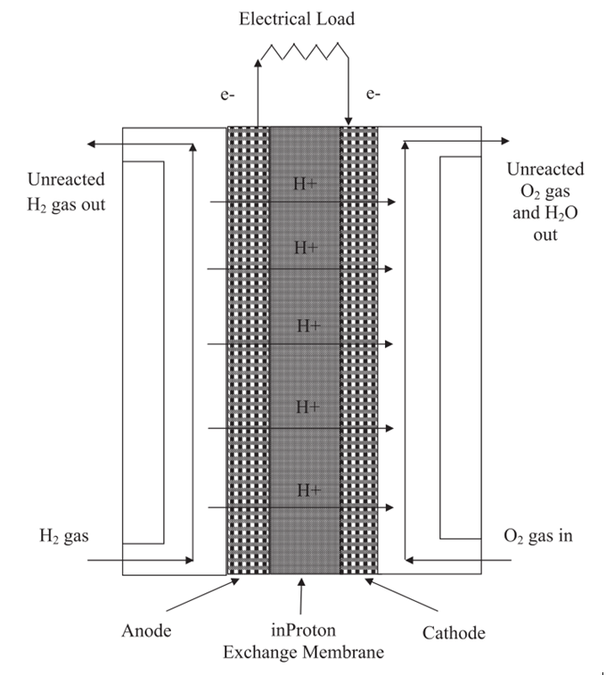

质子交换膜燃料电池基本结构

PEMFC的核心MEAs由质子交换膜组成，中间夹着两种电极:两侧是阳极和阴极，每当有氢气和空气供应时，电化学氧化还原反应就会产生电能。双极板通常由低孔隙率聚合物石墨复合材料制成，通过机械或模塑的气通道或流场将氢和空气均匀地分布在MEAs的阳极和阴极上，并将电子通过相邻的阳极和阴极。密封垫密封PEMFC堆栈，防止气体泄漏或混合，因为板之间的泄漏可能导致危险的情况。电流收集器板，通过负载将电流从末端阳极传导到相应的末端阴极。MEA的电极通常由碳纸或碳布组成的气体扩散层和催化剂层组成，催化剂层包括阳极的Pt和阴极的Pt- ru，催化剂层浸渍在活性炭(ACs)、碳纳米管(CNTs)和碳纳米纤维(CNFs)等、碳材料上。

Pt催化剂存在时，在阳极发生的氢氧化反应为:

Pt-Ru催化剂存在下阴极氧还原反应的过程:

PEMFC的整体反应如下:

质子交换膜或固体聚合物电解质通常是一种质子导电的聚合物，它们不透气且不导电子。全氟磺酸（PSFA）是其中一种优秀的质子导体，可以将气体交叉和电子短路保持在最低限度，但其有效工作温度限制在80-90℃。该薄膜将质子从阳极引导到阴极，完成电路；电子则从阳极通过外部负载传导到阴极，在阴极与氧气反应生成水。理论上，单个燃料电池在开路时产生1.23 V的电势。但连接到负载时，电势会随着负载从电池中吸取电流而下降，通常的工作电压范围为0.6-0.7 V。电压损失是由以下几个因素引起的：阳极和阴极缓慢的电化学反应引起的激活极化、氢交叉或电子通过膜短路引起的欧姆极化损失、当两种反应物都被快速消耗时，两个电极上的氢和氧浓度梯度引起的质量输运极化、以及电池内阻引起的欧姆损失。通过增加MEA的有效面积，可以从单个燃料电池中获得更大的总电流。

2.4 燃料电池系统的数学模型

由于燃料电池内部发生一些损失，其典型输出电压通常小于理想值，燃料电池的净输出电压如下：

,, , , , 分别表示燃料电池系统的输出电压、电池个数、可逆电压、活化压降、欧姆压降、浓度压 降。是根据能斯特方程计算的：

式（2-5）

, , 分别为电池堆温度、氢气分压、氧气分压。由于电极的激活而产生激活压降定义为：

其中，ξ为半经验系数，Co2 为氧气浓度，I 为电流。氧气浓度计算如下：

欧姆电压降 来自电子转移和质子转移的电阻。它被给出为：

其中，Rm、、、I、A、i、λ分别表示膜电阻、电子传导等效接触电阻、膜电阻率、膜厚度、膜活性面积、实际电流密度，以及取决于膜含水量的可调参数膜。浓度电压降是由于质量传递，降低了反应物压力，确定为

这里，β是一个与燃料电池工作条件有关的参数系数，表示最大电流密度。燃料电池的动态行为主要受 "电荷双层 "现象的影响。界面电极/电解质上的电荷层充当了一个电容器。电荷层跟随电流的变化总是有一个延迟。这种延迟只影响到激活和浓缩电压降，可以用以下公式来描述

这里，C和Ra表示系统的等效电容和等效电阻。因此，燃料电池的输出电压可以改写为。

# 3、基于模型预测方法的燃料电池系统电压控制原理

3.1 模型预测控制方法的基本结构

MPC的独特性在于它使用被控模型来预测未来的系统行为，同时不断优化当前的时隙，它可以处理多输入控制问题，而无需实施额外的MPC控制器。MPC控制器的输入包含参考电压、实际电压和状态矢量，这是由被控系统线性化得到的如图3.。基于输入信号，MPC控制器预测PEFC系统的未来行为，并通过解决优化问题同时计算出正确的氢气和空气流量，最终实现理想的电压。

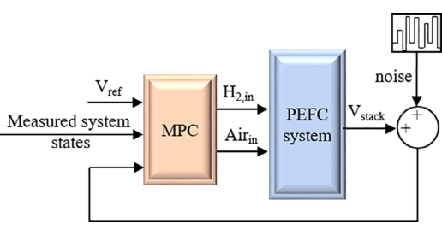

图 3. MPC控制方案

3.2 模型预测控制算法

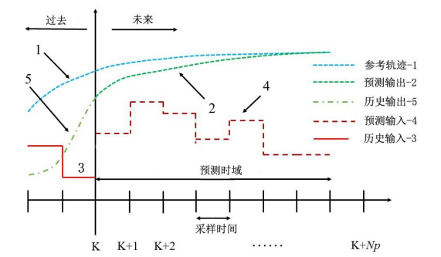MPC是一种基于模型的控制算法，对MPC来讲。只注重模型的功能，而不注重模型的形式。预测模型的功能就是根据对象的历史信息和未来输入，预测其未来输出。从方法的角度讲，只要是具有预测功能的信息集合，无论其具有什么样的表现形式，都可以作为预测模型。对于线性稳定对象，脉冲响应、阶跃响应这类非参数模型，也可以作为预测模型使用。此外，非线性系统、分布参数系统的模型只要具备上述功能，也可以作为预测模型使用。因此，MPC打破了之前的控制算法或策略对模型结构的严格要求，更着眼于在信息的基础上根据功能要求按最方便的途径建立模型。例如，在动态矩阵控制（Dynamic Matrix Control，DMC）、模型算法控 制（Model Algorithmic Control，MAC）等MPC策略中，采用在实际工业中容易获得的阶跃响应、脉冲响应等非参数模型，而广义预测控制（Generalized Predictive Control，GPC）等 MPC策略则选择受控自回归积分滑动平均（CARIMA）模型等参数模型。

图 4. MPC控制策略原理

预测模型具有展示系统未来动态行为的功能。这样，就可以利用预测模型为MPC的优化提供先验知识，从而决定采用何种控制输入，使未来时刻被控对象的输出变化符合预期的目标。

### 3.2.1 滚动优化

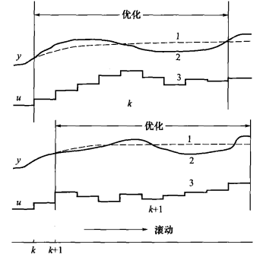在工业应用和理论研究中，MPC通常是采用在线优化方法。MPC是通过某一性能指标的最优来确定未来的控制作用的。这一性能指标涉及系统未来的性能，例如通常可取对象在未来的采样点上跟踪某一期望轨迹的方差最小，但也可采取更广泛的形式，例如要求控制能量最小等。性能指标中涉及系统未来的行为，是根据预测模型由未来的控制动作决定的。但是，MPC中的优化与通常的最优控制算法有很大的差别。这主要表现在MPC中的优化不是采用一个不变的全局优化指标，而是采用滚动式的、通常是有限时域的优化策略。在每一采样时刻，优化性能指标通常只涉及未来的有限的时间，而到下一采样时刻，这一优化时域向前推移。因此，MPC在每一时刻有一个相对于该时刻的优化性能指标。不同时刻优化性能指标的相对形式是相同的，但其绝对形式，即所包含的时间区域，则是不同的如图五.。

图 5. 滚动优化

在MPC中，通常优化不是一次离线进行、而是反复在线运行，这就是滚动优化的含义，也是MPC区别于传统最优控制的根本特点。这种有限时域优化目标的局限性在于理想情况下只能得到全局的次优解，但优化的滚动实施却能应对由于模型失配、时变、干扰等引起的不确定性，及时进行弥补，始终把新的优化建立在实际的基础上，使控制保持实际上的最优。对于实际的复杂工业过程来说，模型失配、时变、干扰等引起的不确定性是不可避免的，因此建立在有限时域上的滚动优化策略反而更加有效。

### 3.2.2 反馈校正

反馈在克服干扰和不确定性的影响、获得闭环稳定性方面有着基本的、不可替代的作用。MPC发展至今，可以说不仅没有放弃反馈，而是更充分地利用反馈；不仅不能否定和替换反馈的作用，而是不断证实反馈的意义。

MPC算法在进行滚动优化时，优化的基点应与系统实际情况一致。但作为算法基础的预测模型，只是对象动态特性的粗略描述，由于实际系统中存在的非线性、时变、模型失配、干扰等因素，基于不变模型的预测不可能和实际情况完全吻合，这就需要用附加的预测手段补充模型预测的不足，或者对基础模型进行在线修正。滚动优化只有建立在反馈校正的基础上，才能体现出优越性。因此，MPC算法在通过优化确定了一系列未来的控制作用后，为了防止模型失配和环境干扰引起控制对理想状态的偏离，并不是将这些控制作用逐一全部实施，而只是实现当前时刻的控制作用。到下一采样时刻，首先监测对象的实际输出，并通过各种反馈策略，修正预测模型或加以补偿，然后再进行新的优化。

反馈校正的形式是多样的，可以在保持模型不变的基础上，对未来的误差做出预测并加以补偿，无论采用何种校正形式，MPC都把优化建立在系统实际的基础上，并力图在优化时对系统未来的动态行为做出较准确的预测。如图六.因此，MPC中的优化不仅基于模型，而且利用了反馈信息，因而构成了闭环优化。

### 3.2.3 参考轨迹

在MPC中，考虑到过程的动态特性，为了避免过程出现输入和输出的剧烈变化，往往要求过程由当前输出值y（k）沿着一条期望的、平缓的曲线达到设定值yr。这条曲线常被称为参考轨迹(k)。它是设定值经过在线柔化的产物。最广泛采用的参考轨迹为一阶指数变化形式

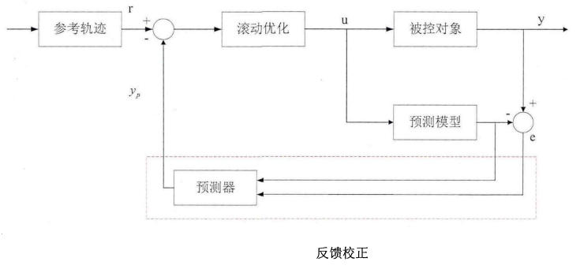式中，Ts为采样周期；T为参考轨迹的时间常数；下标r指示参考值(Reference Value);y(k)为当前时刻的实际输出测量值；为设定值。显然，T越小，则a越小，参考轨迹就能很快地达到设定值。a是MPC中一个非常重要的参数，它对闭环系统的动态特性和鲁棒性都有重要影响。

图 6.预测控制的步骤

3.3 基于模型预测方法的燃料电池系统电压控制仿真模型

### 3.3.1 建立预测模型：

预测模型应该基于输入变量和输出变量的历史数据，运用机器学习或其他预测算法建立起来。输入变量可以是燃料电池系统的一些物理量，如电压、电流、温度、压力等，输出变量可以是燃料电池系统的一些性能指标，如效率、功率、压力等。

### 3.3.2建立控制模型：

控制模型应该基于预测模型和控制器的设计，运用线性控制理论或其他控制理论建立起来。控制器的设计应该根据燃料电池系统的特性和用户需求，运用 PID 或其他控制器设计算法进行设计。

### 3.3.3建立仿真模型：

将预测模型和控制模型结合起来，建立一个燃料电池系统仿真模型。在仿真模型中，可以模拟燃料电池系统的运行状态，包括氢气供应、氧气供应、温度控制、功率输出等各个环节。通过仿真模型，可以评估燃料电池系统的性能，包括效率、功率、可靠性等指标。

### 3.3.4进行仿真实验：

通过仿真模型的实验，可以得到燃料电池系统的一些性能指标，如电压、电流、功率、效率等。将这些指标与实验数据进行比较，可以评估仿真模型的准确性和可靠性。如果仿真模型与实验数据一致，则可以将其用于实际的燃料电池系统控制中。

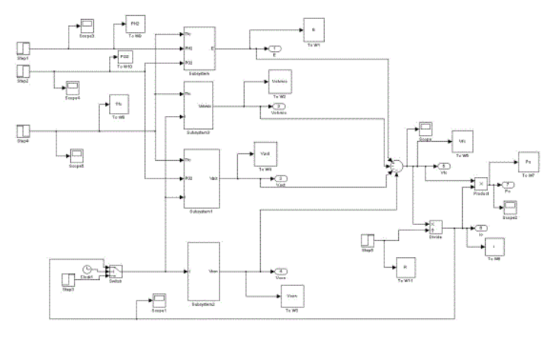

图 7.静态PEMF系统simulink仿真

# 4、基于MPC的燃料电池系统电压控制仿真结果

4.1 燃料电池系统电压控制仿真实验设计

MPC控制器的调谐方法涉及原始PEFC系统模型的线性化，其明确的处理方法如下。

这里是方程（2）的微分，假设在一个预测范围内达到343K的恒定值。

线性化的连续时间状态空间模型被写成：

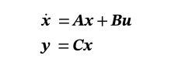

状态向量x：

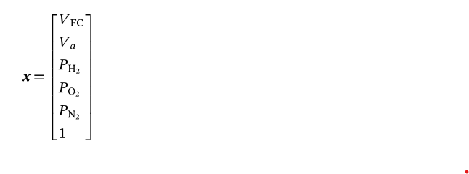

而输入的u是：

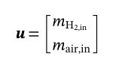

输出Y：



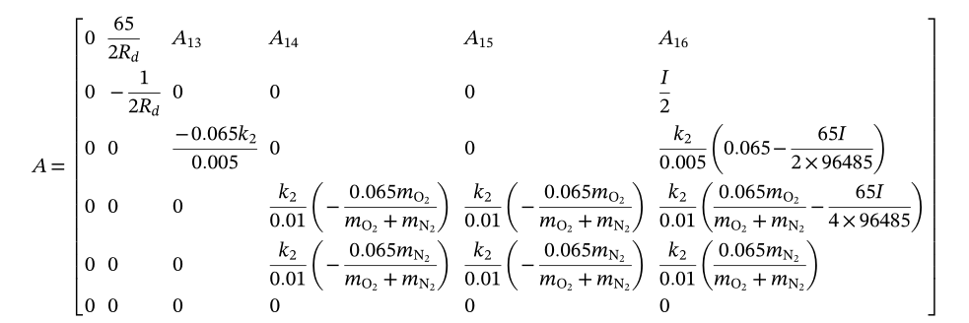状态空间矩阵是：

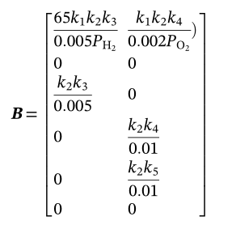 C = [1 0 0 0 0 0]

在每个时间步骤中，将解决一个二次编程（QP）问题，以获得最佳控制输入：

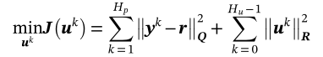 式（3-12）

约束条件为：

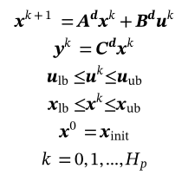

这里Ad、Bd和Cd是离散时间的状态空间矩阵；Hp和Hu是预测和控制区间长度；r是控制参考；Q和R是参考跟踪和控制输入的权重调谐参数；

、、和是输入u和状态x的下限和上限；是最新测量值，即状态反馈。

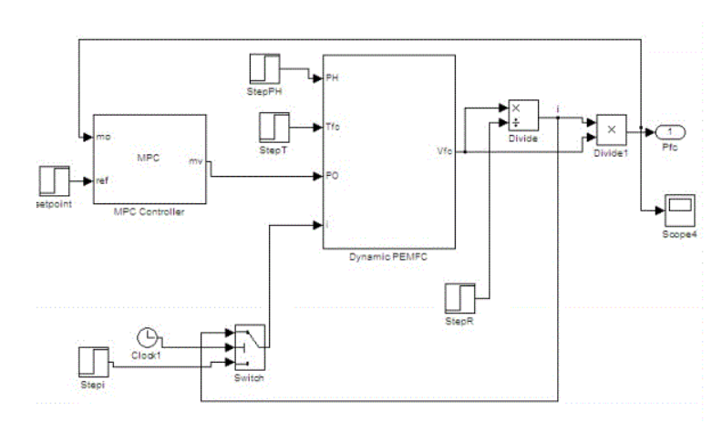根据上述引用及描述建立燃料电池模型预测控制器如图

图 8. 燃料电池模型预测控制器

4.2 基于MPC的燃料电池系统电压控制仿真结果分析

（1）本文所建立的模型没有考虑反应气体湿度对电堆性能的影响，忽略

PEMFC中水蒸气的作用，工具箱参数：预测域 Np＝20，Nc＝8采样间隔0.01 输入权值0输出权值1.2剩下的为默认。

（2）本文基于PEMFC的电化学模型，采用Matlab／Sinulink进行 PEMFC动态 特性的研究，模型中有些经验参数，需要结合实验数据来确定，经验参数的选取的精度会影响仿真的准确性。

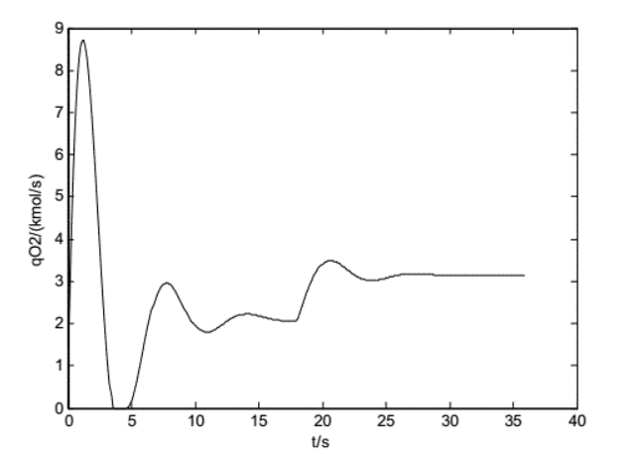（3）本文建立的数学模型是基于电堆温度一致性的假设前提下建立的。虽然本文考虑到了负载电流的变化引起的电堆最佳工作温度的变化。但是，认为阴极和阳极的温度是相同的，如果要充分考虑水相变就需要将阴极和阳极分开来计算。

图 9.氧气气压

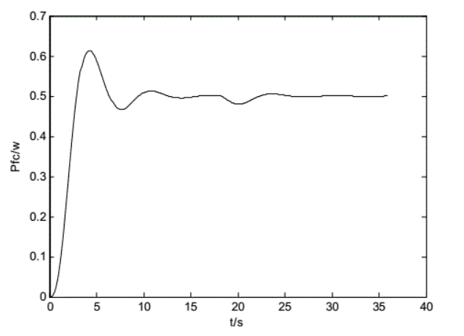

图 10. 燃料电池组功率

4.3 基于MPC的燃料电池系统电压控制仿真效果评价

### 4.3.1分析仿真结果

当电流负载受到任何随机扰动的干扰，其中几乎包含了电流负载的所有随机阶跃变化

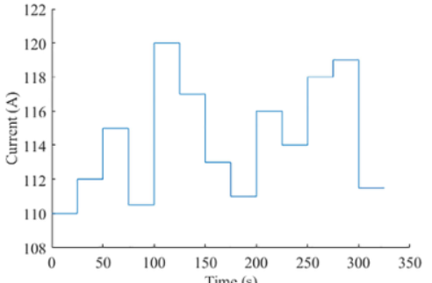

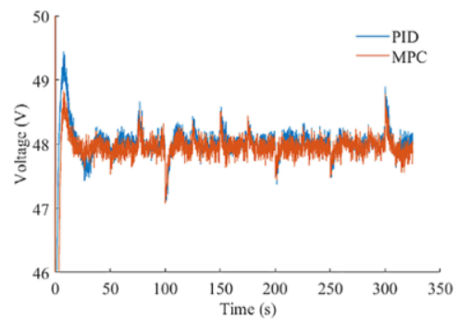从中可以看出，对于任何随机干扰，MPC和PID都有资格控制48V的电压，但MPC控制器仍然显示出更优越的性能，对于电流负载的每一步变化，超调更小，响应更快。

### 4.3.2 优化控制算法

4.3.3.1 采样时间

采样时间决定了控制器执行控制算法的速率。如果采样时间太大，当系统受到干扰时，控制器就没有办法足够快速的对干扰做出反应。相反地，如果采样时间太短，控制器会对干扰和设定值变化反应更激烈。

4.3.3.2 权重设置

我们希望输出尽可能的接近设定值，同时希望控制动作平稳。达到系统性能和匹配目标值要靠权重来使二者达到平衡。燃料电池燃料输入速率和输出电压息息相关。在式（3-12）代价函数中，Q和R分别为状态和控制输入权重矩阵。当R与Q相对比值变大，说明当前更看重输入，即更关注能量的消耗；当相对比值变小时，说明当前系统更关注系统跟踪能力。

4.3.3.3 控制区间

控制区间是在采样时间控制移动到时间步长m的次数，每一个变量都是最优控制器计算的自由变量。所以，控制范围越小，计算量就越少。但是，如果我们选择控制范围总是为1，就会导致系统响应变慢，无法获得最好的系统机动性。通过增加控制范围，可以获得更好的系统预测，但是计算量会增加，控制器计算复杂度会提高。值得注意的是，通常只有前几个对控制动作对预测输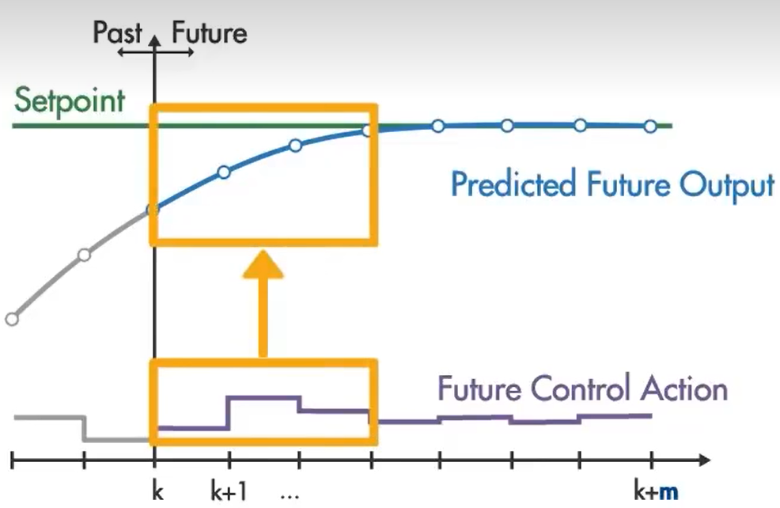出产生显著影响。

而其余动作只会产生很小的影响，并且会增加最优控制器的计算复杂度。根据经验将控制区间设置为预测区间的10%-20%。

# 5、总结

本文讨论的基于模型预测控制方法的燃料电池系统电压控制仿真模型，不仅可以用于燃料电池系统的控制和优化，还可以为其他能源系统的控制和优化提供参考。具体来说，该模型可以应用于智能能源管理系统中，通过对燃料电池系统的控制和优化，可以提高能源的利用效率和安全性。此外，该模型还可以应用于燃料电池系统的设计和评估中，可以帮助开发人员更好地了解燃料电池系统的性能和行为，并优化系统的设计。除了本文提到的模型预测控制方法，还有许多其他的控制方法可以用于燃料电池系统的控制和优化。例如，基于模糊逻辑的控制方法、基于神经网络的控制方法、基于遗传算法的控制方法等等。这些方法都可以与模型预测控制方法相结合，以提高燃料电池系统的性能。

此外，在实际应用中，燃料电池系统还受到许多因素的影响，如传感器误差、模型不确定性、负载变化等等。因此，在实际应用中，需要对这些因素进行考虑和优化，以提高燃料电池系统的性能。

综上所述，基于模型预测控制方法的燃料电池系统电压控制仿真模型是一种非常有效的控制和优化方法，可以用于燃料电池系统的设计和评估、智能能源管理系统中的控制和优化，以及其他能源系统的控制和优化。未来，还需要进一步深入研究和改进该模型，以提高其性能和应用范围。

参考文献

[1]刘通.燃料电池模拟、控制和应用[J].机械工业出版社,北京:机械工业出版社,2010.(093674):2-3.

[2]中国电池网.中国的燃料电池技术[R]. 广州能源所:, 2006. 1-2.

[3]模型预测工程应用导论.[EB/OL]. 化学工业出版社.2010.

[4]方叶.基于MPC的质子交换膜燃料电池操作参数控制策略研究[D]. 湖南理工学院:, 2022. 9-10.

[5]GB/T35178-2017, 燃料电池电动汽车氢气消耗量[S].2023.

[6]Xiufei Li Yuanxin Qi Shian Li Per Tunestål Martin Andersso.A multi-input and single-output voltage control for a polymer electrolyte fuel cell system using model predictive control method[J].WILEY,:,2021.10.1002(er.6616):4-6.

[7]Wan Ramli Wan Daud，Edy Herianto Majlan.PEMFuelCellControl-AReview[J].RenewableEnergy,:,2017.10.1016():-.

[8]JIANG Z-M.Reflection on Energy Issues in China[N]. journal of shanghai Jiaotong University, 2008(257-274).

[9] A. Vahidi, A. Stefanopoulou, P. Huei, Current management in a hybrid fuel

cell power system: a model-predictive control approach, Control Syst.Technol. IEEE Trans. 14 (2006) 1047e1057.

[10] Rashapov R R, Unno J, Gostick J T. Characterization of PEMFC Gas Diffusion Layer Porosity[J]. Journal of the Electrochemical Society, 2015, 162(6):603-612.

致 谢

在本研究完成之际，我想表达我对包头师范学院张为老师的最诚挚感谢。在整个研究过程中，张老师始终给予我莫大的支持，并提供了宝贵的指导和建议。他对我的研究工作进行了细致的审阅和指导，不断地激发我深入思考、勇于创新的精神，使我在研究过程中受益匪浅。

张老师是一位富有经验和智慧的导师，在我的研究生涯中，他不仅传授给我专业知识和技能，更重要的是培养了我批判性思维和创造性思维。他时刻关注着我的研究进展，通过组织讨论、提出问题、给予意见等方式引导我进行深入思考和独立探索，从而不断提高我的科研能力和水平。

同时，我也要感谢包头师范学院为我提供了良好的学习环境和优质的教育资源。学院的师资力量雄厚、教学设施先进，这些都为我的学习提供了坚实的基础和保障。在这里，我不仅获得了系统的知识训练和专业技能培养，更重要的是接受了全方位、多角度的综合素质提升。感谢包头师范学院的各位老师们，感谢各位老师诲人不倦，倾囊相授。感谢信息科学与技术学院这个大家庭，在这里我收获扎实的专业知识和切实的人生道理。祝愿各位老师工作顺利。